**Homilie – Vierde zondag van de Advent – jaar C 22.12.2024***Micha 5, 1-4& / Psalm 90 / Hebreeën 10, 5-10 / Lucas 1, 39-45*

Nog enkele dagen en het is Kerstmis, het feest van Jezus’ geboorte. In de eerste lezing uit de profeet Micha werd Bethlehem genoemd als de plaats waar een koningskind geboren zal worden. Voor ons klinkt dat vertrouwd in de oren, maar het zal wel vreemd geklonken hebben in joodse oren. Dat een koningskind in een herdersdorp geboren zou worden kon toch moeilijk. Koning David was wel afkomstig van Bethlehem, maar dat was klein gebleven. Prinsen en prinsessen werden in Jeruzalem, de hoofdstad, in het paleis van de koning geboren, niet in een achtergebleven gehucht waar vooral herders woonden.

En dat koningskind zal een ‘man van vrede’ zijn, zegt de profeet. En dat terwijl Jeruzalem bedreigd wordt door buitenlandse troepen, die de helft van het land al bezet hadden en de bevolking hadden weggevoerd. Toch spreekt Micha over vrede. Want Gods wegen zijn anders dan die van de mensen.

Met het evangelie van vandaag verplaatsen we ons naar negen maanden vóór het Kerstgebeuren: naar de beginnende zwangerschap van Maria. En we hebben gehoord van de ontmoeting van twee vrouwen die beiden in verwachting zijn: Elisabeth, die onvruchtbaar heette en toch reeds haar zesde maand in verwachting is van de latere Johannes de Doper, de profeet en voorloper van Jezus Messias, en Maria, het jonge joodse meisje dat in verwachting is van Jezus.

Eigenlijk is de naam Maria de Griekse vertaling van haar Hebreeuwse naam ‘Mirjam’. Zo heette ook de zus van Mozes. Die Mirjam had in Egypte aan de Nijl de wacht gehouden bij de kleine, weerloze Mozes. Ze had waakzaam toegezien toen het kind uit het water werd gehaald en naar het hof van farao werd gebracht. En later had zij met Mozes en Aäron mee de leiding genomen van de bevrijding uit de slavernij van Egypte, ze had zelfs een Magnificat gezongen om de bevrijding van Israël. We horen daarover altijd in de Paaswake.

En kijken we even naar Elisabeth. In het Hebreeuws is dat Elisjewa (ell-ee-SHEV-ah) *– ‘God heeft gezworen’* en daarmee draagt ze dezelfde naam als de vrouw van Aäron (Exodus 6, 23), die met Mozes en Mirjam het joodse volk uit Egypte had geleid. In de Bijbelse tijd zijn namen van mensen heel belangrijk. De naam die iemand krijgt wijst op zijn of haar opdracht. Maria, die moeder zal worden van Jezus Messias, is de nieuwe Mirjam. En Elisabeth is de opvolgster van Elisjewa. Beide vrouwen staan, door hun kinderen, aan de wieg van Gods bevrijding.

Die beide vrouwen uit het evangelie van vandaag, Maria en Elisabeth, schrijven door hun moederschap geschiedenis. Er breekt een nieuwe toekomst aan. Johannes de Doper zal de weg bereiden voor Jezus door zijn oproep tot boete en bekering. Jezus, ‘Jeshoea’, wat betekent ‘God redt’, zal als langverwachte Messias verlossing en bevrijding brengen namens God. In Hem zal Gods rijk van vreugde, vrede, liefde en gerechtigheid doorbreken. Gods menslievendheid verschijnt heel concreet in het leven van Jezus. En Maria zal geleidelijk aan ervaren en beseffen wie haar Zoon eigenlijk is. Ze zal in Hem geloven en Hem trouw blijven tot aan de voet van het kruis. En daarna zal ze, met de andere leerlingen, Pinksteren afwachten, de stormachtige doorbraak van het christendom, uit kracht van Gods Geest, de Geest van Jezus, die onweerstaanbaar de harten van velen vurig maakt.

Noch Elisabeth, noch Maria, hebben geweten wat hen te wachten stond en wat de geboorte van hun zonen zou teweegbrengen in de geschiedenis. Als twee vrouwen in verwachting, horen we vandaag in het evangelie, ontmoeten ze elkaar vol vreugde. Vol warmte en toewijding hebben zij hun kind opgevoed en zien opgroeien. Als moeders, die de ongewone en uitdagende levenswijze van hun zonen waarschijnlijk niet begrepen, zijn ze toch trouw gebleven. Beiden werden ze ook pijnlijk lijdende moeders, die tot in het diepst van hun hart getroffen werden door de dood van hun zonen. Johannes de Doper zal onthoofd worden op bevel van Herodes. En Jezus zal verraden en verloochend worden en een gruwelijke kruisdood sterven.

Als we volgende woensdag – of in de nacht van dinsdag op woensdag – Kerstmis vieren met mooie zang en muziek, met veel licht en in een feestelijk decor van kerstbomen en sterren, en we vertederd kijken naar het kind in de kribbe, dan weten we ook hoe het leven is verlopen van Jezus. Dan mogen we ontroerd en dankbaar zijn om zoveel liefde van Godswege voor ons, mensen. Dan mogen we, zoals Elisabeth in het evangelie, en zoals Maria in haar Magnificat, allen zalig prijzen die geloven dat de levensweg van dat Kerstkind een weg is van heil voor ons allen: een weg van licht in onze donkere tijd, in deze crisistijd. Die Jezus van Nazareth is onze hoop op een andere en betere wereld. Hij is de ‘ster’ die ons voorgaat.

Wij hebben nog de keuze. Hebben wij het hart van de herders, van de drie wijzen, van Maria en Jozef? Kiezen wij ook voor de stal? Of gaan we liever naar het paleis van koning Herodes en Pontius Pilatus? Met Kerstmis zullen we alleszins horen dat de ster van Godswege bleef staan boven de stal: bij de eenvoud, de armoede, de kleinheid, de zachte krachten van vrede en liefde. Mag het een vredevolle Kerst worden!

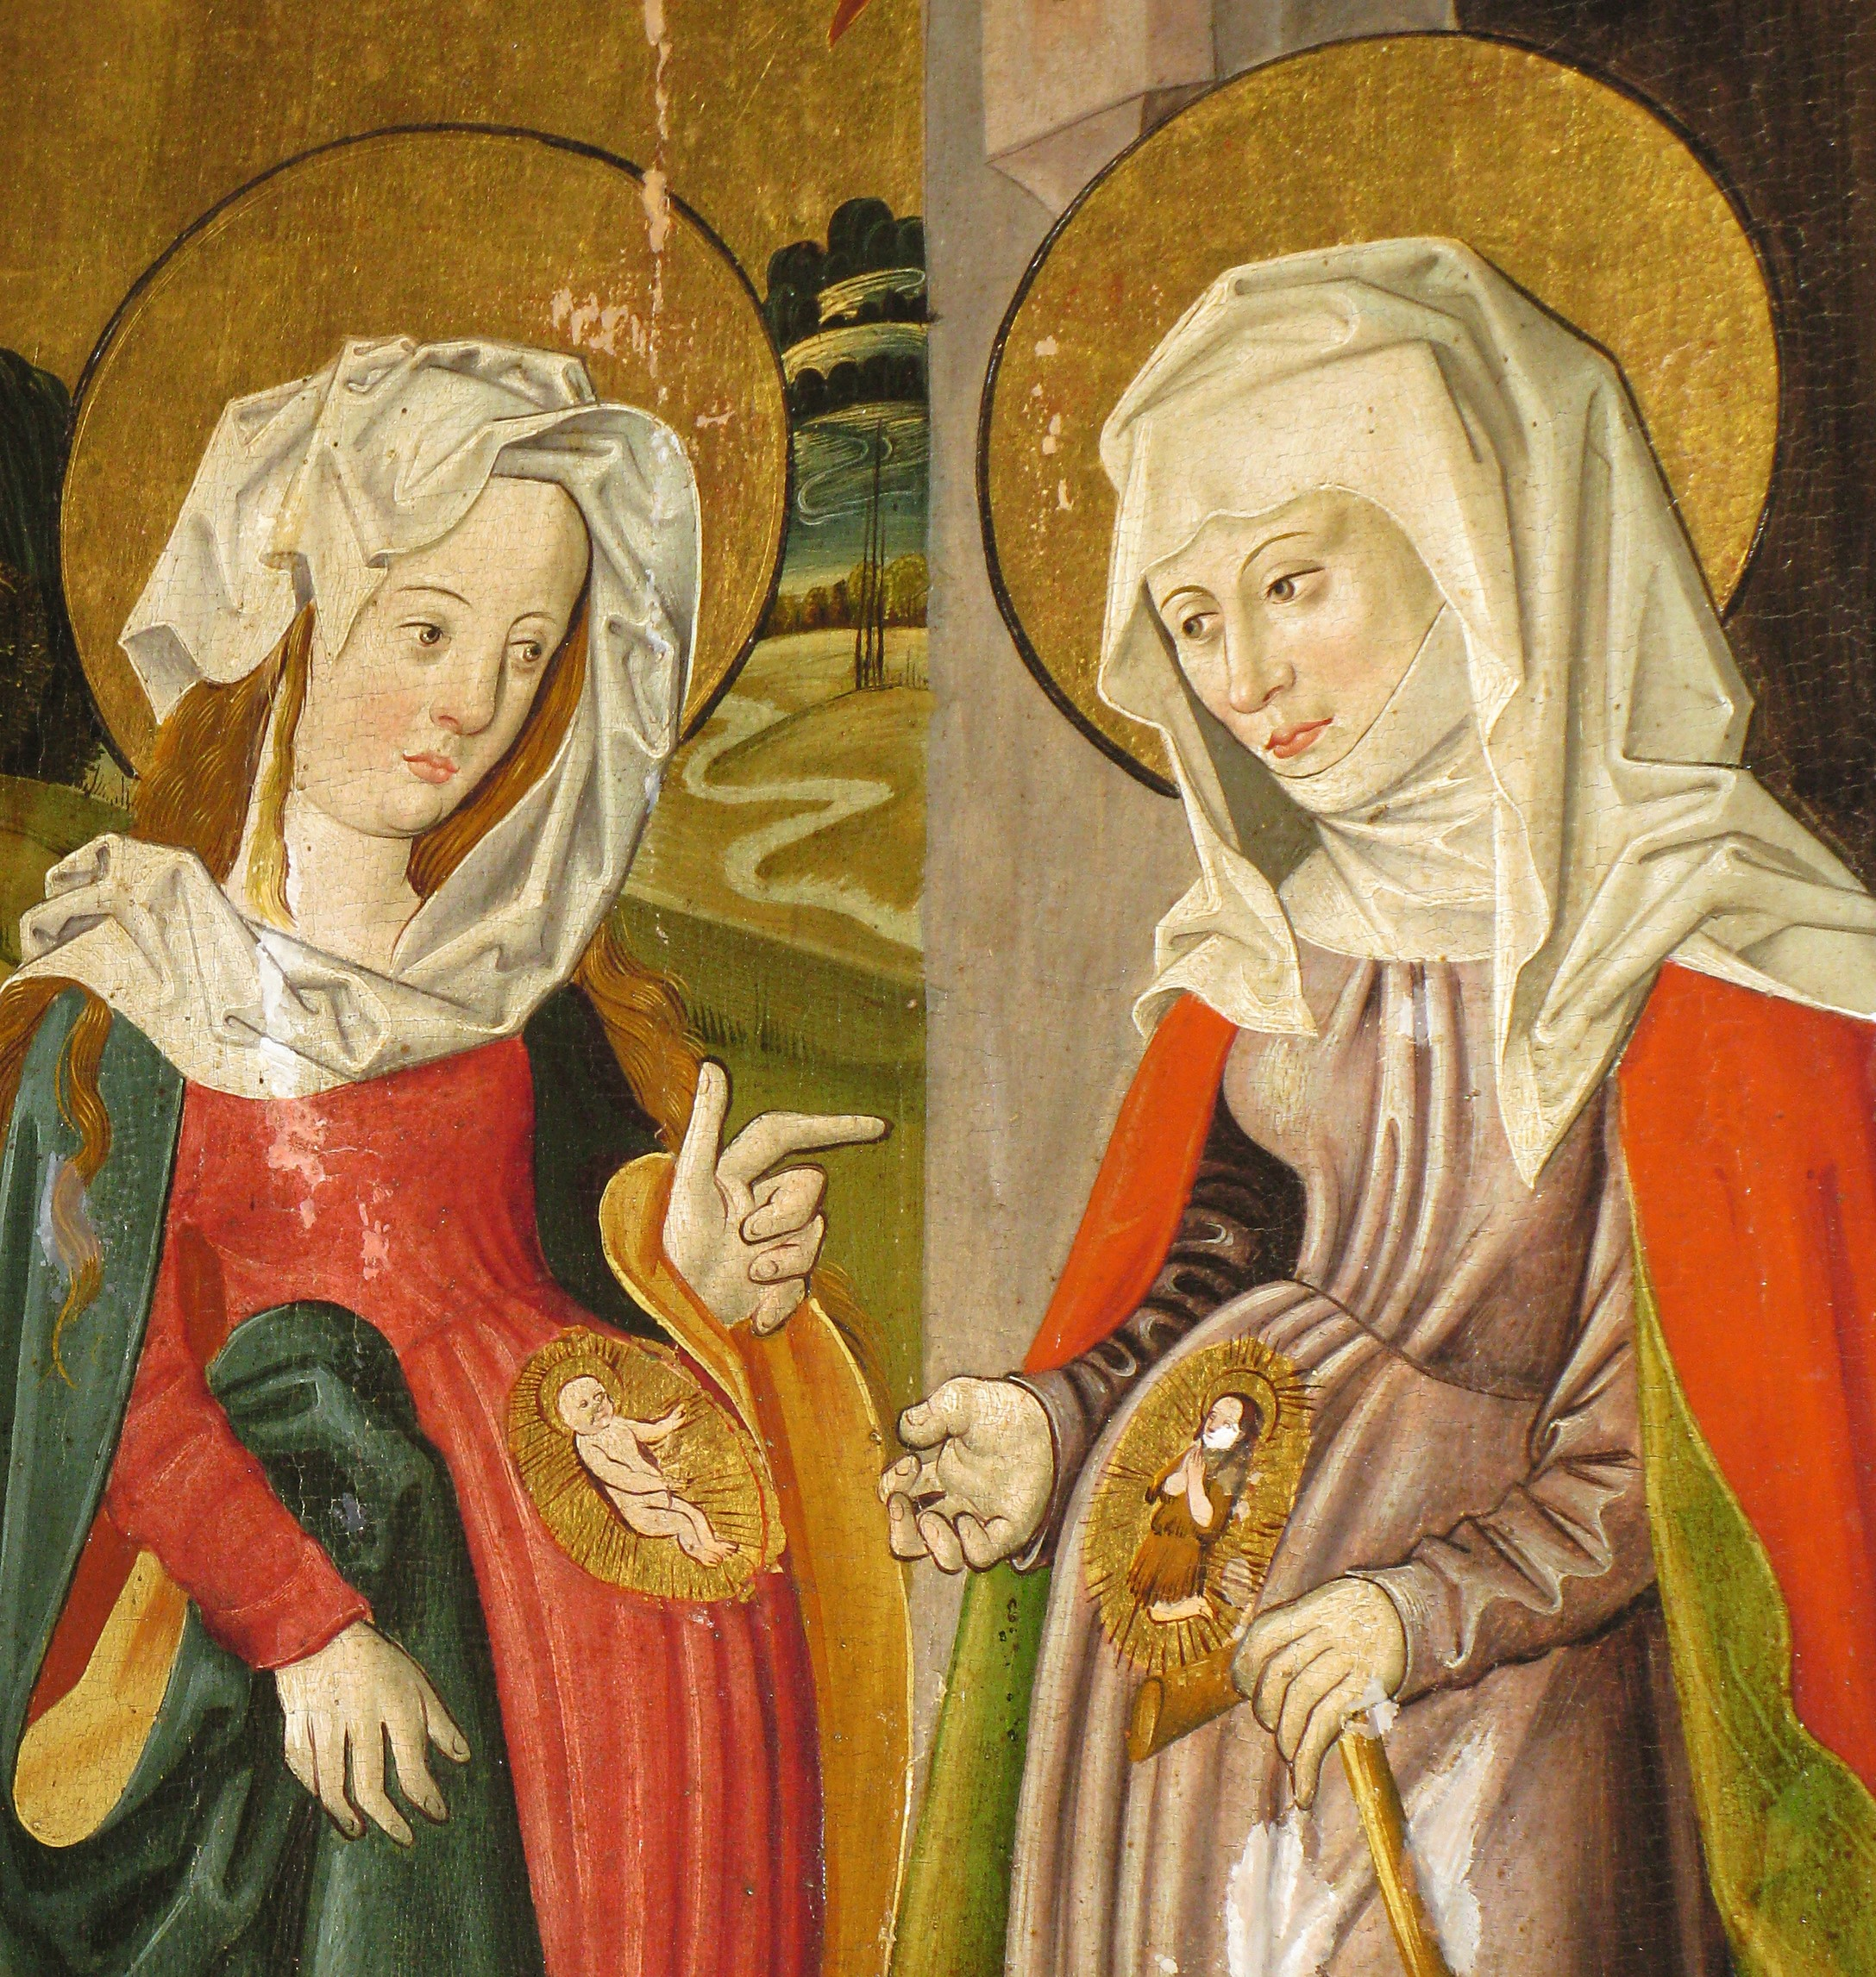

*Twee zwangere vrouwen, Maria en Elisabeth*

*Jan Verheyen – Lier.*

*4de Adventszondag C – 22.12.2024*